GUIA DE APRENDIZAJE UNIDAD 1 N° DE GUÍA: 6
ASIGNATURA: TECNOLOGÍA
NOMBRE ESTUDIANTE: ______________________________________________________
CURSO: ______________________________ LETRA: ______ FECHA: __________________

OA: Usar internet y comunicación en línea para compartir y publicar información de diferente carácter con otras personas, considerando la seguridad de la fuente y las normas de privacidad y de uso.
Objetivo de clase: Enviar correo electrónico para comunicarse.
La semana pasada simulamos el envío de un correo electrónico, hoy lo haremos paso a paso y utilizaremos la cuenta institucional.
Primero: Accede a un navegador
Segundo: En la barra de búsqueda escribe www.gmail.com y te aparecerá lo siguiente:
Tercero: Donde dice CORREO ELECTRONICO O TELEFONO ingresa el usuario que se te dio, el cual debería ser:
Tu primer nombre – un punto – tu primer apellido – un punto – la inicial de tu segundo apellido - @estudiantes.colegio-mineralelteniente.cl
Por ejemplo, basados en mi nombre seria: barbara.garrido.h@estudiantes.colegio-mineralelteniente.cl
Después donde dice INGRESA TU CONTRASEÑA, escribe la que se te dio… después si quieres puedes cambiarla.
Te aparcera algo así:
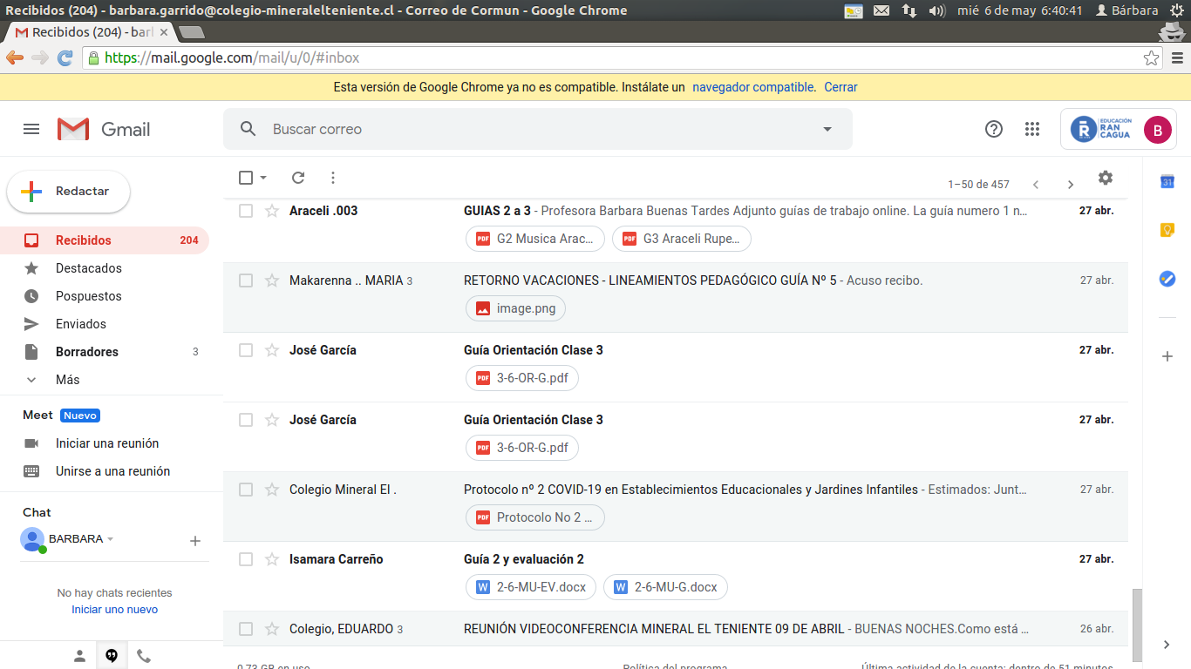
A mí me aparecen varios correos porque es una plataforma que uso constantemente, en el tuyo quizás este el mensaje de bienvenida que te entrega la plataforma y puede que te aparezca un tutorial de uso, te recomiendo que lo veas detenidamente, sino aparece tranquilo… conoceremos juntos esta plataforma, si ya la has usado antes espero que te ayude a recordar algunas cosas.
Cuarto: Presiona donde dice REDACTAR, te abrirá una pequeña ventana:
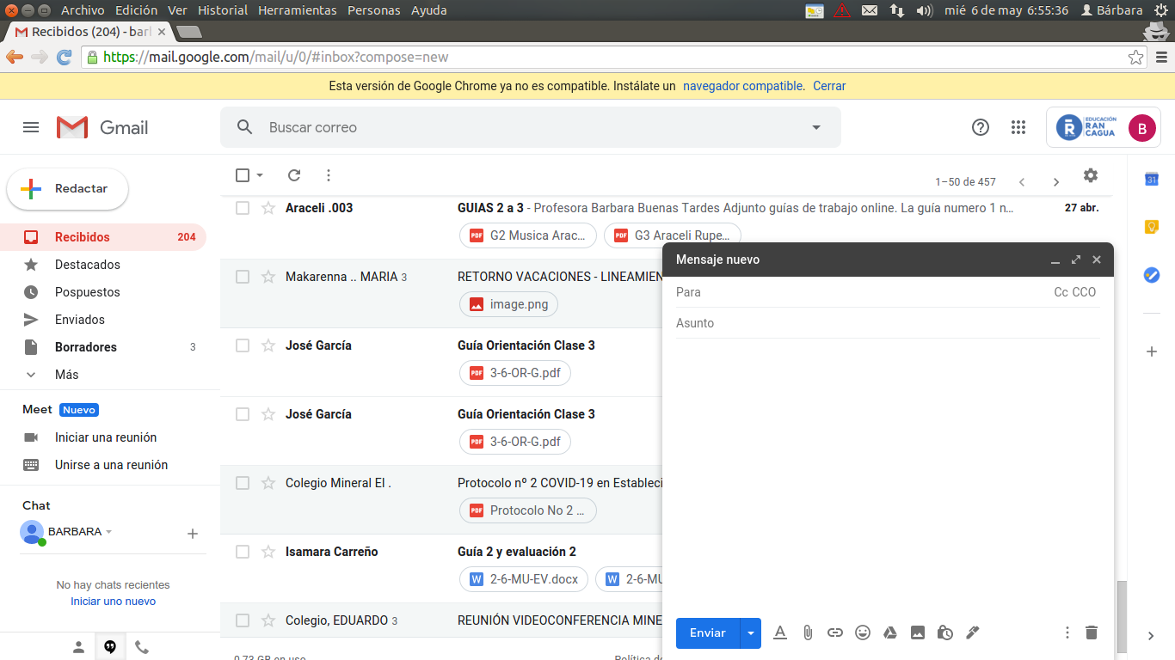
Escribamos nuestro correo
Para: barbara.garrido@colegio-mineralelteniente.cl
Asunto: Mi primer correo
Cuerpo: Escribirás tu nombre, curso y algo que has hecho este tiempo en tu casa.
Finalmente presiona ENVIAR y podrás esperar una respuesta de mi parte

USAREMOS ESTE CORREO CONSTANTEMENTE YA QUE A PARTIR DE AHORA SERA NUESTRO MEDIO DE COMUNICACIÓN, Y LO PUEDES USAR CONMIGO COMO CON LOS OTROS PORFESORES QUE TE HACEN CLASES.
CUALQUIER DUDA DEL USO DEL CORREO Y SOBRE TODO DUDAS SOBRE LAS TAREAS ME LA PUEDES HACER, YA QUE ACABAS DE APRENDER A ENVIAR UN MENSAJE, PROCURA QUE SEA EN HORARIO DE COLEGIO LAS CONSULTAS QUE TENGAS, NO TENGAS MIEDO NI VERGÜENZA DE PREGUNTARME MUCHAS COSAS, QUE PARA ESO ESTOY.

